**学生企业微信评教方法**

**一、进入企业微信进行认证（已认证过请跳过此步）**

加入企业微信方法：https://weixin.bgy.edu.cn/Mp/WxAuth/hlpWxBind.html

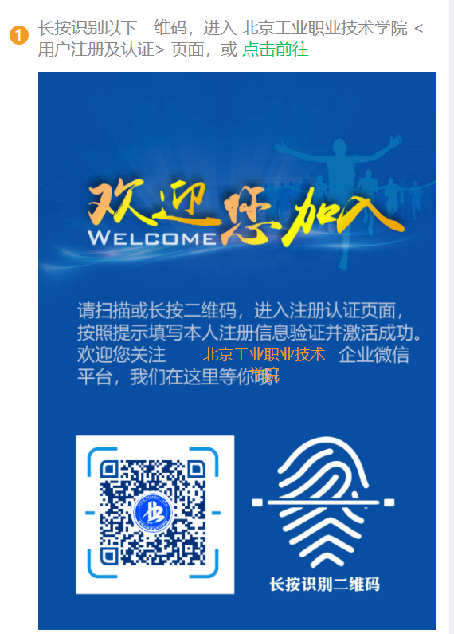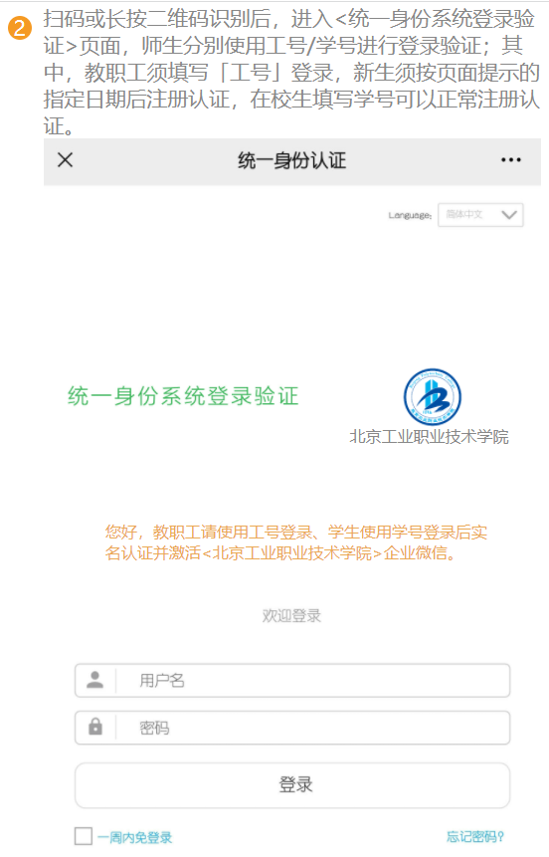

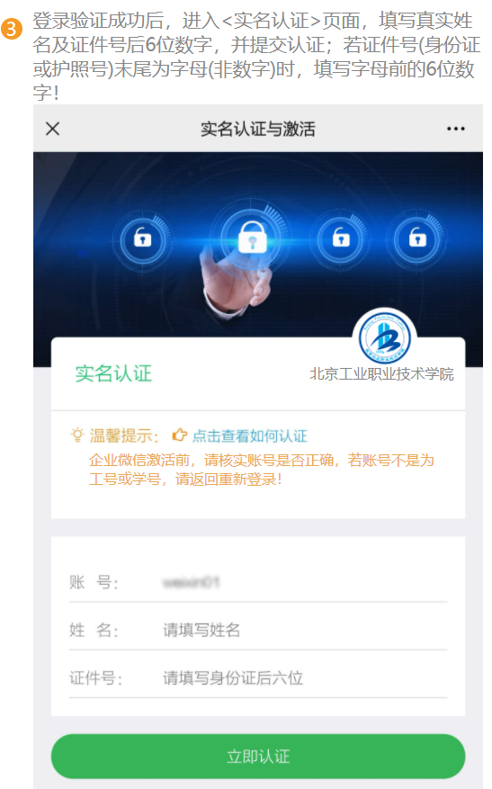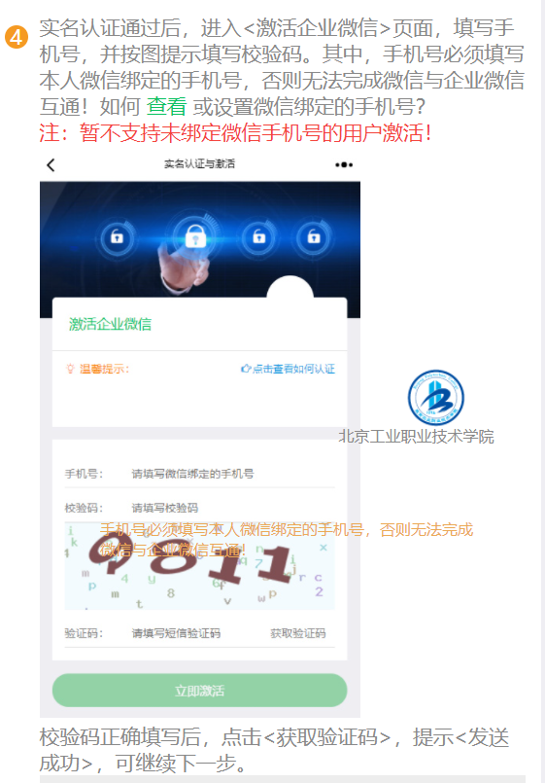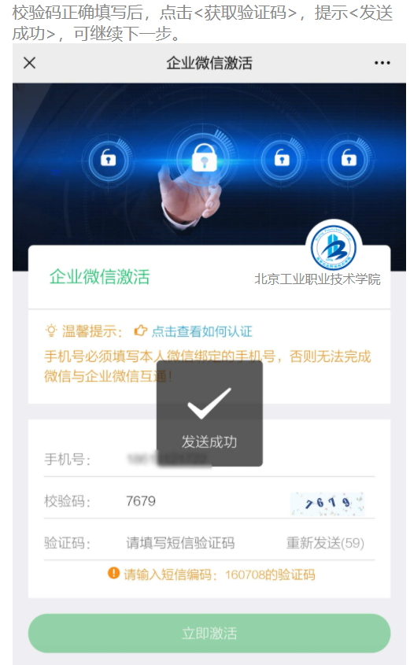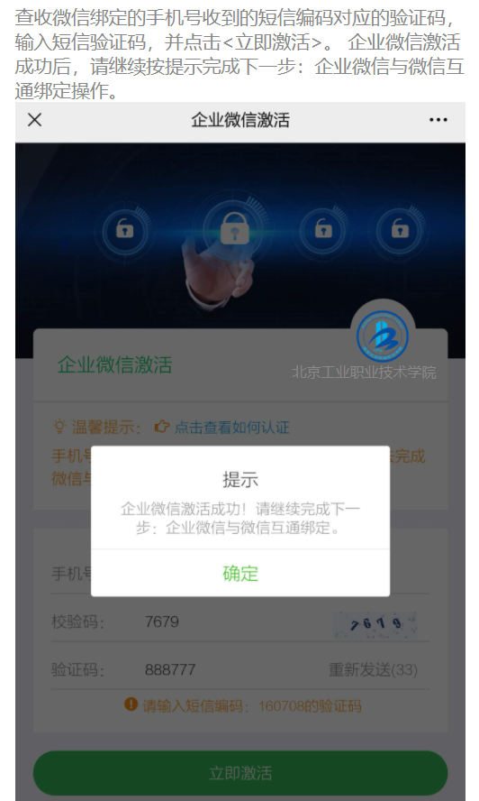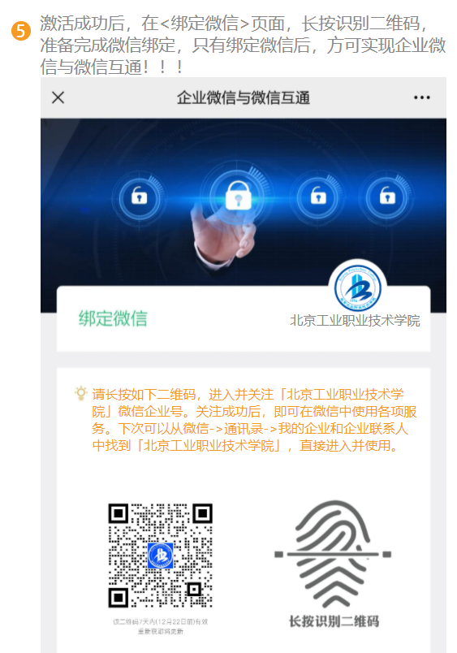

**二、进入企业微信后进行在线评教**

企业微信app-北京工业职业技术学院-工作台，找到在线评教，进而进行评教。

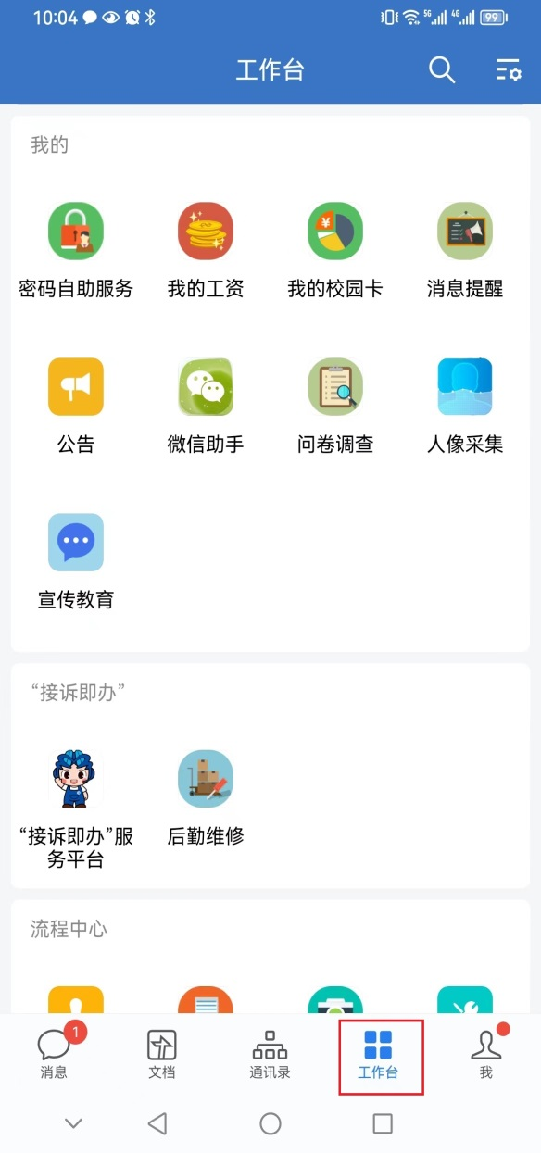 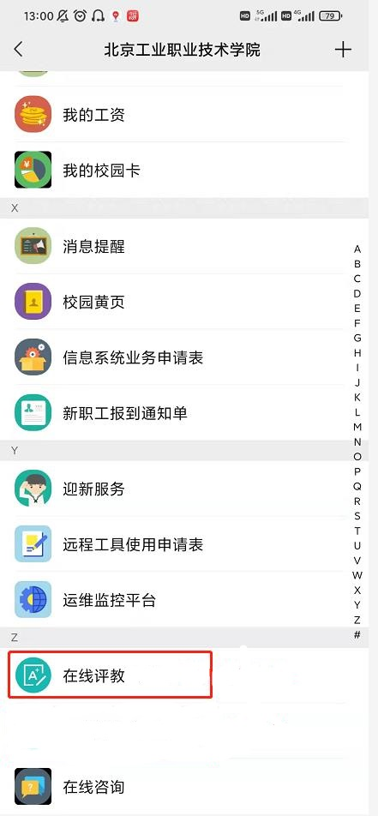

**校外评教注意事项：**第一次进入可能会出现如下界面，退出再重新进入即可。

